Автоматическая коробка передач 1

Содержание

Раздел Страница
Положения рычага переключения режимов 3
Модели и обозначения 5
Техническое обслуживание 7
Требования, предъявляемые к маслу для АКП 9
Проверка герметичности 10
Датчик положения рычага переключения режимов 11
Работа коробки передач и меры предосторожности при эксплуатации 13

Положения рычага переключения режимов
Во избежание случайных перемещений задействовать рычаг переключения режимов можно только после выполнения определенных действий. Например, необходимо нажать на кнопку или переместить рычаг вбок, прежде чем двигать его вперед или назад (на моделях со ступенчатой прорезью для рычага). Рычаг переключения режимов может располагаться на полу или на рулевой колонке. Как видно на рисунках, последние модели автомобилей оснащаются коробками передач со спортивным режимом переключения. Они могут работать как в традиционном автоматическом (D), так и в ручном режиме, для чего необходимо переместить рычаг в специальную прорезь и выбирать передачи почти как в обычной механической коробке передач. Следует заметить, что блок управления коробки передач не позволит использовать передачу, несоответствующую режиму движения. Некоторые модели оборудованы механизмом блокировки. В этом случае переместить рычаг из положения Р можно только, если ключ вставлен в замок зажигания и находится в положении, отличном от «Lock», а педаль тормоза нажата. Также необходимо помнить, что ключ не удастся извлечь из замка зажигания, если рычаг переключения режимов не будет переведен в положение Р. Вместо механического управления через тросы механизм блокировки может быть оснащен электронным управлением.
Работа АКП. В зависимости от модели существуют следующие варианты количества режимов: 4 положения и спортивный режим, 7 положений или модели с переключателем повышающей передачи.
Использование различных режимов
Положение Р используется на стоянке, выходной вал блокируется механически. Автомобиль невозможно сдвинуть с места, но двигатель можно запустить.
Для движения задним ходом необходимо выбрать положение R. Запуск двигателя в этом режиме невозможен. Включаются фонари движения задним ходом.
Режим N включается на неподвижном автомобиле, а также во избежание медленного перемещения автомобиля без нажатия на педаль тормоза. Выходной вал не заблокирован. Двигатель можно запустить.
Режим D предназначен для движения вперед. Он обычно используется для передвижения по дорогам общего пользования. Передачи переключаются автоматически и последовательно. Запуск двигателя в этом режиме невозможен. Если не нажать на педаль тормоза, автомобиль будет медленно двигаться вперед.
Установка рычага в положение 3 приводит к переключению передач с 1-й по 3-ю. Некоторые модели вместо режима 3 оснащены переключателем повышающей передачи. В этом случае выключение режима повышающей передачи выполняет ту же самую функцию. Запуск двигателя в этом режиме невозможен.
В положении 2 осуществляется переключение только между 1-й и 2-й передачами. Запуск двигателя в этом режиме невозможен.
В режиме L постоянно включена 1-я передача. Запуск двигателя в этом режиме невозможен.
Необходимость ограничить переключение передач обычно возникает в следующих случаях: во избежание нежелательного переключения на более высокую или низкую передачу во время преодолевания подъема или для более эффективного торможения двигателем при движении по склону. В коробке передач со спортивным режимом отсутствуют положения 3, 2 и L. Для выбора определенной передачи необходимо переместить рычаг в прорезь для ручного переключения и перемещать его вперед (+) или назад (-). Также необходимо помнить, что предыдущие модели коробок передач с полностью механическим управлением оснащались дополнительным тросом, который требовалось регулировать для четкого переключения передач — тросом режима максимального ускорения с включением пониженной передачи («кикдаун»).

Модели и обозначения
Для удовлетворения всевозможных запросов покупателей, установки на разнообразные модели и поставки на различные рынки компания KIA использует множество моделей АКП.
Модель FRA — 4-ступенчатая АКП с электронным управлением для привода передних колес. Производится японской компанией JATCO. Агрегатируется с двигателями объемом 1,1 л. Применение: Picanto.
Модель A4AF3 — последняя разработка среди АКП альфа (передовая АКП альфа). Она представляет собой 4-ступенчатую АКП с электронным управлением для привода передних колес. Производитель: КМС. Применение: Rio (JB), Cerato (LD). Автомобили, оснащенные двигателями альфа.
Модель: серии F4A и F5A
F4A51 — 4-ступенчатая АКП HIVEC с электронным управлением для привода передних колес. Производится компанией KMC, устанавливается на автомобили с двигателем объемом не менее 2 литров. F5A51 — 5-ступенчатая АКП с электронным управлением для привода передних колес. Производится компанией KMC на базе 4-ступенчатой модификации. На различные модели могут устанавливаться различные модификации коробок передач: например, АКП A5HF1 на Grand Carnival (VQ). Для 4-ступенчатых коробок передач также существует несколько модификаций.

Модель F5A51 представляет собой модификацию 5-ступенчатой АКП HIVEC с электронным управлением для привода передних колес. Производится компанией KMC. Является самой крупногабаритной из всех 5-ступенчатых АКП HIVEC.
Применение: OPIRUS (GH).
Идентификационный номер выбивается на коробке передач и представляет собой ряд из 6 символов. Расшифровываются они следующим образом:
1-й символ: модель коробки передач M: F4A42-1 N: F4A42-2 P: F5A51-2
2-й символ: год производства W: 1998 X: 1999 Y: 2000
3-й символ: передаточное число главной передачи N: 4,042 K: 3,333 M: 3,770
4-й символ: классификация деталей
5-й символ: пропуск
6-й символ: порядковый номер 000001~999999

Техническое обслуживание

При низком уровне масла в АКП масляный насос подсасывает вместе с маслом воздух, что приводит к образованию пузырьков в гидроприводе коробки передач. Это, в свою очередь, приводит к падению давления в гидросистеме и, следовательно, к запоздалому переключению передач и проскальзыванию муфт и тормозов. При слишком высоком уровне масла в АКП шестерни взбивают пену, что приводит к тем же самым последствиям. Вызванное воздушными пузырьками повышение температуры и образование окисления масла ухудшает работу клапанов, муфт и тормозов. Вспенивание может стать причиной появления масла из воздушного клапана, которое можно принять за утечку.

Как проверить уровень масла в АКП:
1. Дать двигателю поработать до тех пор, пока масло в АКП не достигнет рабочей температуры (70-80°C).
2. Остановить автомобиль на ровной площадке.
3. Переместить рычаг переключения режимов последовательно во все положения, чтобы масло поступило в гидротрансформатор и во все гидравлические цепи. Установить рычаг в положение N.
4. Извлечь масляный щуп, предварительно удалив вокруг него грязь, и проверить уровень и состояние масла. Идущий от масла запах гари означает, что в нем содержатся мельчайшие частицы разрушающихся втулок и фрикционных муфт. В этом случае может потребоваться капитальный ремонт и промывка деталей коробки передач.
5. Убедиться, что уровень масла находится на отметке «HOT» масляного щупа. При низком уровне следует долить масло до отметки «HOT».
6. До упора вставить масляный щуп в трубку.
7. При капитальном ремонте или после эксплуатации АКП в суровых условиях следует всегда менять масло и масляный фильтр. Помимо основного фильтра, расположенного внутри АКП, в конструкцию некоторых коробок передач (HIVEC) внедрен дополнительный фильтр. В его задачу входит фильтрация мельчайших включений, пропускаемых основным фильтром. Следует помнить, что данные масляные фильтры предназначены для использования только в автоматических коробках передач. Дополнительный масляный фильтр АКП очень похож на масляный фильтр двигателя. Однако на верхней части дополнительного масляного фильтра для АКП имеется надпись «A/T only» (Только АКП). Перед установкой нового дополнительного фильтра следует смазать его кольцевое уплотнение небольшим количеством чистого масла для АКП. Затягивать пробку сливного отверстия необходимо с новой прокладкой и номинальным моментом затяжки. Доливать или заливать заново следует только рекомендованное масло для АКП, так как несоответствующий тип масла может привести к неудовлетворительной работе коробки передач или выходу ее из строя.

Требования, предъявляемые к маслу для АКП
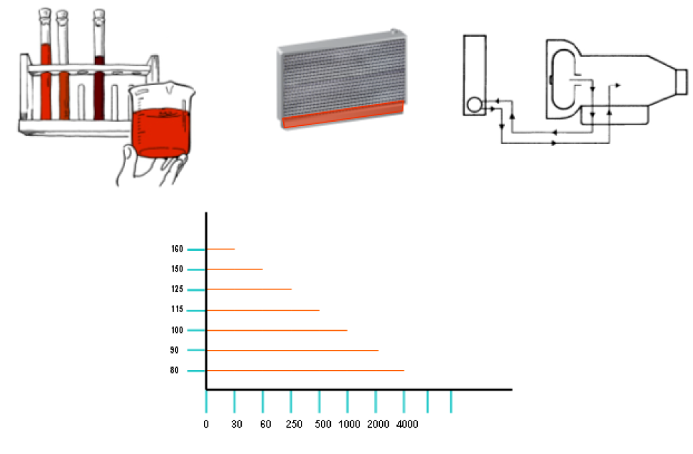
Температура, °С
Взаимосвязь между температурой и старением масла для АКП
Повреждение муфт в результате перегрева, образование углерода, разрушение уплотнений
Проскальзывание муфт
Отвердевание уплотнений
Образование нагара
Пробег, × 100 км

Исправная работа АКП напрямую зависит от качества масла, поэтому необходимо поддерживать его в хорошем состоянии. В этой связи крайне важно придерживаться графика планового техобслуживания. Обслуживание может не ограничиваться только проверкой уровня масла: в зависимости от модели и рынка сбыта может потребоваться замена масла через определенные промежутки времени. Замену масла в АКП необходимо осуществлять в строгом соответствии с заводской инструкцией. Следует быть крайне внимательным при использовании масла, так как на рыке имеются различные его типы. Использование несоответствующего масла может стать причиной не только ухудшения работы коробки передач, но и выхода ее из строя. Новое масло для АКП имеет красный цвет: добавление красного красителя позволяет отличить его от моторного масла и антифриза. По мере эксплуатации масло темнеет. В конечном итоге оно может приобрести светло-коричневый цвет. Добавляемый в масло краситель постепенно исчезает и не является показателем качества масла. Таким образом, не стоит ставить необходимость замены масла в зависимость от его цвета. Однако если масло имеет темно-коричневый или черный цвет, пахнет гарью, а на масляном щупе имеются посторонние частицы, его необходимо заменить. Повторимся еще раз: используйте только рекомендованное масло для АКП!! Несоответствующее масло может стать причиной толчков и вибрации при переключении передач или даже повреждений коробки передач.

Проверка герметичности
Кольцевые уплотнения сервопереключателя и сервопривода режима максимального ускорения
Задняя крышка и кольцевое уплотнение задней крышки

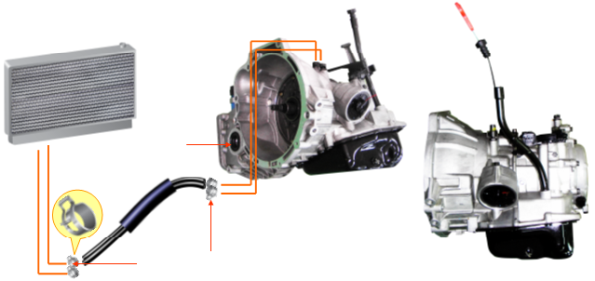
Пробка сливного отверстия
Хомут шланга масляного радиатора
Масляный радиатор
Сальник дифференциала
Крышка и прокладка крышки дифференциала

При необходимости доливки масла следует также убедиться в герметичности всех соединений. На рисунке приведены возможные места утечек. Следует помнить, что при чрезмерно высоком уровне масло может выделяться через сапун или масляный щуп. Поэтому крайне важно определить причину утечки масла из коробки передач.

Датчик положения рычага переключения режимов

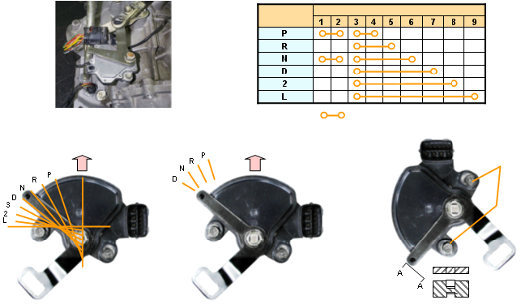
Положение
Клемма разъема
: обозначает электропроводность
Передняя часть автомобиля
Передняя часть автомобиля
Корпус датчика
Болт крепления
<Модель F4A42>
<Модель F5A51>
Ручной рычаг переключения
Вид в разрезе А-А

В коробках передач с механическим управлением датчик положения рычага переключения режимов представляет собой обычный механизм безопасного запуска двигателя. Если рычаг переключения режимов находится в положении, отличном от Р или N, электрическая цепь запуска двигателя разомкнута. Следовательно, поворот ключа в положение «START» не приведет к запуску двигателя. Данный датчик устанавливается на корпус коробки передач и соединяется с ручным валом управления. Для определения положения рычага переключения режимов в датчике имеются внутренние цепи. Их сигналы необходимы для отображения выбранного режима на щитке приборов. В коробках передач с электронным управлением (например, HIVEC) электронный блок управления обрабатывает данные сигналы и определяет наиболее оптимальный режим. В исправной работе датчика можно убедиться с помощью мультиметра, проверив электропроводность цепи между соответствующими клеммами. На рисунке приведен пример подобной проверки. Различные модификации имеют свои особенности, с которыми можно ознакомиться в заводской инструкции. Если данные проверки не соответствуют указанным значениям, следует убедиться в правильности установки и регулировки положения датчика. В противном случае следует заменить датчик. Существуют различные модификации датчиков, поэтому крайне важно выбрать датчик, соответствующий данной коробке передач.

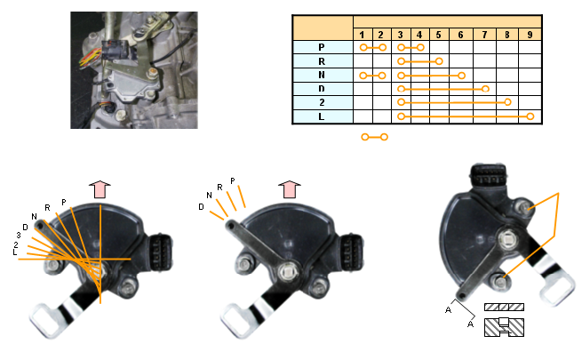
Положение
Клемма разъема
: обозначает электропроводность
Передняя часть автомобиля
Передняя часть автомобиля
Корпус датчика
Болт крепления
<Модель F4A42>
<Модель F5A51>
Ручной рычаг переключения
Вид в разрезе А-А

Регулировка положения датчика и троса управления:
1. Установить рычаг переключения режимов в положение N.
2. Ослабить регулировочную гайку, чтобы освободить трос и рычаг на корпусе датчика.
3. Установить рычаг на корпусе датчика в нейтральное положение.
4. Ослабить болты крепления датчика и повернуть датчик так, чтобы совместить отверстие на конце рычага датчика и отверстие на фланце корпуса датчика (вид в разрезе А-А на рисунке).
5. Затянуть болты крепления корпуса датчика с номинальным моментом затяжки. На данном этапе следует соблюдать осторожность, чтобы не изменить положение датчика.
6. Слегка потянуть трос управления коробки передач в сторону передней части автомобиля, чтобы исключить его провисание, и затянуть регулировочную гайку.
7. Убедиться, что рычаг переключения режимов находится в положении N.
8. Убедиться, что АКП корректно работает в каждом положении рычага переключения режимов.

Работа коробки передач и меры предосторожности при эксплуатации
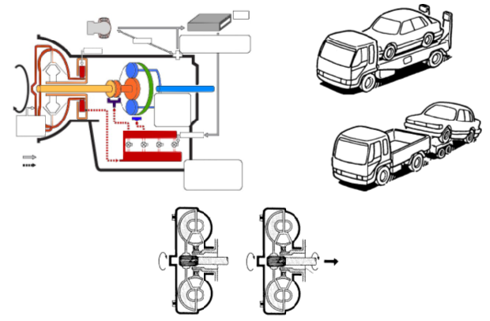
При отпущенной педали тормоза
При нажатой педали тормоза
Клапанная коробка
ЭБУ коробки передач
Управление
Сцепление
Планетарная передача
Гидро-транс-форматор
На рисунке приведена основная схема работы современной коробки передач.
Для управления коробками передач предыдущих поколений применялась гидравлическая система, а сами коробки передач включали в себя две части: гидравлическую и механическую. Современные АКП состоят из трех частей: механической, гидравлической и электрической или электронной. Узлы автоматической коробки передач выполняют следующие функции:
Гидротрансформатор посредством масла для АКП передает крутящий момент двигателя в коробку передач.
Масляный насос создает давление в гидросистеме АКП.
Гидравлическая система управления регулирует давление и направляет масло к муфтам и тормозам.
Электронная система управления получает данные от датчиков, на основании которых блок управления приводит в действие приводные механизмы (электромагнитные клапаны) для переключения передач.
Гидротрансформатор передает крутящий момент в коробку передач и приводит в действие масляный насос. Насос создает давление, действующее на гидравлическую систему управления. Датчики определяют режим работы и посылают данные в блок управления. На основании полученных данных и собственной программы блок управления определяет необходимость включения определенной передачи и активирует соответствующие электромагнитные клапаны. Затем в зависимости от задействованных электромагнитных клапанов масло под давлением подается к соответствующим муфтам и тормозам. Это, в свою очередь, приводит к входу в зацепление определенных частей планетарной передачи или к их неподвижности для переключения передач. Также необходимо помнить, что в коробках передач предыдущих поколений электронное управление отсутствовало. В зависимости от скорости (регулятор) и положения дроссельной заслонки (трос привода дроссельной заслонки) в гидравлической системе управления менялось давление, что и приводило в действие механические клапаны, переключающие передачи.

При отпущенной педали тормоза
При нажатой педали тормоза
Клапанная коробка
ЭБУ коробки передач
Управление
Сцепление
Планетарная передача
Гидро-
транс-
форматор

Медленное движение
Мощность двигателя передается в коробку передач через масло, находящееся в гидротрансформаторе. Крутящего момента двигателя на холостом ходу достаточно, чтобы привести автомобиль в движение, если не нажата педаль тормоза. Поэтому, если водитель не хочет удерживать педаль тормоза нажатой во время остановки, ему следует выбрать режим N.
Буксировка автомобилей с АКП. Автомобиль с АКП разрешается буксировать только с ограниченной скоростью и на ограниченное расстояние. Максимальное расстояние составляет приблизительно 50 км, а скорость — 50 км/ч. Более точные данные указаны в руководстве по эксплуатации конкретного автомобиля. Данными ограничениями не следует пренебрегать, так как во время буксировки масляный насос не работает, что может привести к заклиниванию внутренних деталей коробки передач. При необходимости буксировки автомобиля с АКП на большее расстояние или с большей скоростью, а также в случае повреждения коробки передач следует принять особые меры. Например, вывесить ведущие колеса автомобиля или, лучше всего, погрузить автомобиль на грузовик с платформой.

